Autor/in: K.Biesgen

**5 Säulen der Identität  
Gestalttherapie, Fritz Perls**

[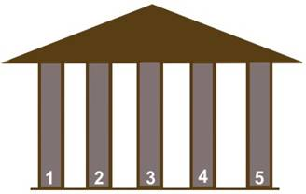](https://www.altenpflegeschueler.de/wp-content/uploads/2015/04/clip_image002_0005.jpg)

* Körper und Leiblichkeit (Gesundheit, Krankheit, Stress)
* Arbeit und Leistung (Organisieren, Beruf, Arbeit)
* soziale Netz (Freunde, Haustiere, Trennung, Scheidung)
* materielle Sicherheit (Wohnung, Einkommen, Geld)
* Normen und Werte (Moral, Religion, Erziehung, Vorbilder)

**Beispiele**:

* Die private Situation (soziales Netz) kann sich erst verbessern, wenn sich die Wogen im Berufsalltag (Arbeit und Leistung) geglättet haben.
* Wer sich in seinem Handeln an seinen eigenen ethischen Maßstäben (Normen und Werte) orientieren kann, wird körperlich leistungsfähiger  
  (Körper und Leiblichkeit) sein.

1. **Leiblichkeit**:  
– umfasst neben anderem eine gute Gesundheit,  
ein Erleben leiblicher Integrität,  
eine Zufriedenheit mit seinem Aussehen und  
eine erfüllte Sexualität als zentrale Identitätsmerkmale.

**Qualitäten, die die Leiblichkeitssäule gekennzeichnet:**

* „in seiner Haut Wohlfühlen!
* „in seinem Körper zuhause sein“

Gesundheit, Wohlbefinden und Leistungsfähigkeit, die Vitalität und Anmut des Körpers werden durch Sport, Spiel, Leben in der Natur mit einem bewegungsaktiven Lebensstil und mit einer Leibbewussten Körperpflege einem sorgsamen Umgang mit sich selbst erreicht und gefördert.

**2. sozialen Beziehungen:**

soziale Netzwerke der Familie, Freundeskreis, der Kollegen, der Vereinsmitglieder usw. sind gleichfalls ein zentrales Identitätsmoment.  
Bei dieser Säule ergeben sich Perspektiven, insbesondere durch Kollegialität,  
Freundschaft, Partnerschaft, Mutter- Vaterschaft, Kindererziehung,  
die einerseits Chancen zur Selbstentwicklung bieten,  
andererseits auch Einschränkungen mit sich bringen,  
was die Möglichkeiten der persönlichen Verwirklichung in weiteren Identitätsbereichen anbelangt.  
z.B. dem dritten Identitätsbereich

**3. Arbeit und Leistung:**

* berufliche Tätigkeit, -Status und -Leistung haben in unseren Kulturen eine hohe Bedeutung
* immer größere Anforderungen werden gestellt an:
  + Flexibilität, Mobilität, Leistungsbereitschaft und Leistungsanforderungen
* Doppelrolle der Frau (Beruf- Familie) führt zu Überforderung der körperlichen Spannkraft  
  und des leiblichen Leistungsvermögens
* Zeiten der Muße und der Selbstbesinnung werden immer knapper und  
  der nervtötende Alltagskram führt zu einer tiefgreifenden Erschöpfung,  
  die seelische, körperliche & soziale Störungen mit Krankheitswert zur Folge haben kann
  + die Folge sind: Erkrankungen, Fehlzeiten, Fehl- und Minderleistungen

**4. Materielle Sicherheiten:**

* wesentlich zu nennen sind: Geld, Wohnung, Kleidung (wenn sie wegfallen geht es an die Identität)
* Unabhängig erreichen durch eigene Arbeit etwas zu
* wichtig ist! eigenes Geld zu verdienen/ verdient zu haben & somit über Freiheiten zu verfügen
* Beschneidung von Freiheit durch Geldabhängigkeit (Ehemann, Taschengeld, Sozialhilfe usw.)
* viele Menschen tun alles um ihre Berufstätigkeit nachzukommen, auch wenn es über die Kräfte geht und es zu körperlichen- seelische Gesundheit negativer Folgen hat oder haben kann
* Leiblichkeit ist dadurch gefährdet

**5. Werte:**

* beziehen aus ihren Werten Sinn und Kraft und ihre Zugehörigkeit zu Wertgemeinschaften  
  (Kirchen-Glaubensgemeinschaften, politische Organisationen, Arbeitsgemeinschaften usw.)
* Werte werden verkörpert, führen zu einer Haltung, die sich im Vertrauen zeigt
* Ethos heißt Verhalten und macht damit deutlich,  
  das Ethik die Praxis ethischen Handelns und Tuns ist
* Ethik muß somit unabdingbar praktisch sein

Das Aufziehen von Kindern, die Pflege von Kranken und Alten, das Begleiten von Sterbenden, das Bestellen von Gärten, das Führen des Haushaltes  
sind über Jahrhunderte bis in die Gegenwart zentrale Bereiche praktischen Tuns  
in den Lebensbezügen vor allem der Frauen.

**Das Pflegen von Beziehungen**,  
das sorgsame Gestalten von familiären, von zwischenmenschlichen Klimata,  
in denen sich Menschen Wohlfühlen und wachsen können, gehört zu dem Ethos, dass der Mensch einem guten, freundlichen Miteinander, der Konvivialität verpflichtet ist.  
Sich dem Lebendigen verbunden fühlen lässt die gefährlichen Potentiale, welche uns Menschen auch zu Eigen sind, abpuffern und somit Destruktiv vorbeugen.  
Sich liebvoll und kämpferisch für das Leben engagieren kann zum Maß der Dinge werden.

Wie bei jedem Bauwerk, dienen auch im Lebensbauwerk (Lebenshaus) eines einzelnen Menschen die Säulen der Identität der Stabilität und Sicherheit.  
Veränderungen im Lebensfluss bergen immer die Gefahr in sich, dass das Leben bedroht,  
das Gebäude (Lebenshaus) Einsturz gefährdet ist.

**Beispiele:**

* Renteneintritt
* Umzügen
* Krankenhausaufenthalten
* beginnender Pflegebedürftigkeit

**Literaturangaben:**

Petzold, H.G. (2012a): Identität. Ein Kernthema moderner Psychotherapie – interdisziplinäre Perspektiven Wiesbaden: Springer VS Verlag.

Petzold, H.G. (1985): Mit alten Menschen Arbeiten. München: Pfeiffer, 2. Aufl., Klett/Pfeiffer 2004, 2005

Organigramm

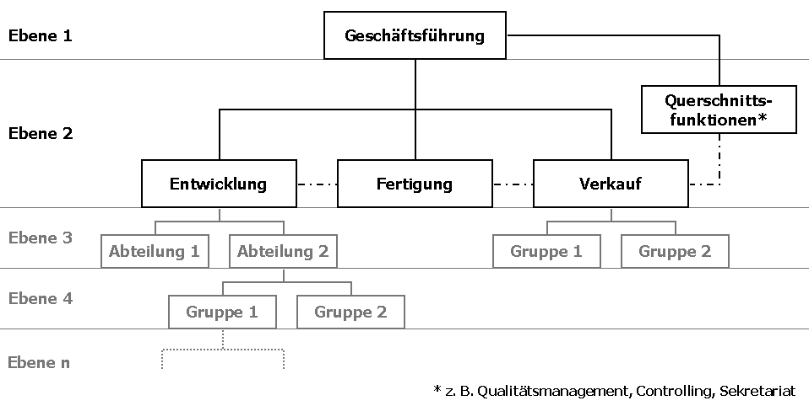

**Unser Leitbild (Zirl)**

Was wir wollen

**Das Leitbild definiert den Rahmen.**

**Beim Denken und Handeln steht das Wohl des Kindes im Vordergrund.**

**Voraussetzung ist die Bereitschaft der Erziehenden, das Kind so anzunehmen, wie es ist. Es gilt, die Talente des Kindes zu erkennen und die Ausbildung von Fähigkeiten und Kompetenzen zu unterstützen.**

**Die Adressaten des Leitbildes sind Eltern, Kinder, PädagogInnen und BetreuerInnen gleichermaßen.**

**Das Ziel ist eine Bildungs- und Erziehungspartnerschaft auf gleicher Augenhöhe.**

**Um die Erfüllung der umfassenden und vielschichtigen Aufgaben möglich zu machen, ist die Marktgemeinde Zirl darauf bedacht, die räumlichen, personellen und verwaltungstechnischen Voraussetzungen und Hilfestellungen bestmöglich auszubauen und zur Verfügung zu stellen.**

**Unsere Leitsätze**

Was uns wichtig ist

**In unseren Kinderbetreuungseinrichtungen achten wir in der Kommunikation auf:**

* **Zuhören und ernstnehmen**
* **Wertschätzung der Individualität des Kindes**
* **Keine Ausgrenzungen**
* **Vermittlung sozialer Kompetenz**

Wozu wir uns bekennen

* **Zur Förderung des körperlichen und seelischen Wohlbefindens der Kinder als oberste Priorität**
* **Zum Recht des Kindes auf Spiel, frei gestaltbare Zeit und sein individuelles Tempo**
* **Zur Unterstützung bei der Erreichung von Lern- und Bildungszielen**
* **Zur organisatorischen, sozialen und kulturellen Vielfalt (dies bezieht sich auch auf private Einrichtungen und Tagesmütter)**
* **Zu leistbarer Kinderbetreuung**

**Dafür brauchen wir zufriedene und motivierte MitarbeiterInnen.**

**Nutzen des Netzwerkes:**

Besonders für Organisationen der Sozialwirtschaft hat dieser Aspekt eine große Bedeutung: Durch die Einbindung der Stakeholder, beispielsweise die Politik, andere Organisationen, sowie die Klient_innen und Mitarbeiter_innen, wird ein Ideenpotenzial erschlossen, das die Organisation enorm weiterbringen kann.

**(vgl. Link 3)**

**Stakeholder Analyse:**

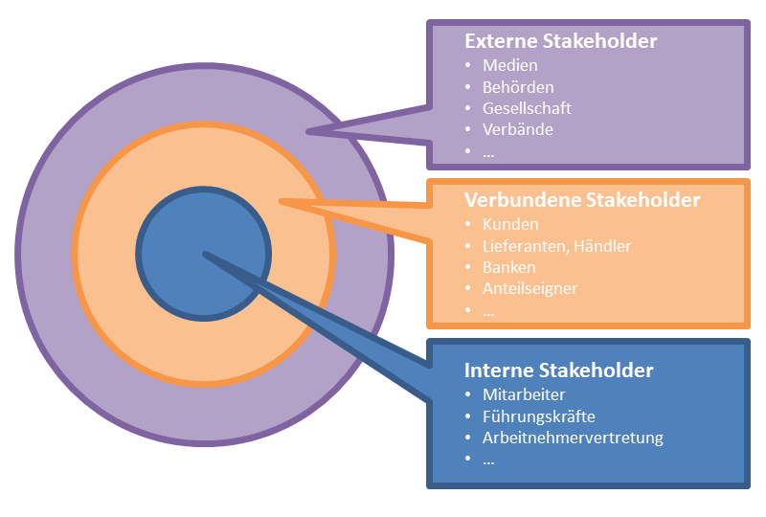

**Meso**

**Makro**

**Mikro**

**Abb. 1**

|  |  |  |  |
| --- | --- | --- | --- |
|  |  | |  |
|  |  |
|  |  |
|  | |